INTEGRACIÓN Nº 22
REVISTA SOBRE CEGUERA Y DEFICIENCIA VISUAL

Octubre 1996
Págs. 5-24

Estudios

Diseño y aplicación de un programa de entrenamiento en habilidades sociales para alumnos con deficiencia visual (*) (**)

M. A. Verdugo Alonso
C. Caballo Escribano
J. Delgado Sánchez

(*) El trabajo descrito en este artículo forma parte de un proyecto de investigación titulado «Desarrollo de un programa de habilidades sociales e interpersonales para alumnos con deficiencia visual», financiado por la Organización Nacional de Ciegos Españoles (ONCE).

(**) Los autores expresan su agradecimiento a los profesores de apoyo de la ONCE en Salamanca y Zamora por la excelente colaboración prestada para la realización de la investigación.

RESUMEN: Objetivo: evaluación de la eficacia de un programa de entrenamiento en grupo, con compañeros no deficientes, para mejorar las habilidades sociales de alumnos con deficiencia visual integrados en colegios ordinarios. Sujetos y método: se realizó un diseño de línea base múltiple entre tres sujetos con deficiencia visual, replicado con otros tres alumnos que presentaban deficiencias asociadas. Resultados: reducción de la frecuencia de conductas no interactivas en el ambiente natural, mejora de las conductas no verbales de interacción (dirección de la mirada, gestos, postura y expresión facial) y aumento de la calidad de conductas de iniciación individuales y en grupo y de mantenimiento. Conclusiones: el análisis pre-post de las medidas procedentes de la información de los profesores corrobora los resultados de las observaciones. Aunque no se realizó seguimiento de los sujetos, los comentarios de los profesores indican que algunos alumnos mantuvieron sólo muy moderadamente las mejoras. En consecuencia, se requieren programas más amplios que incorporen estrategias de cambio de actitudes, cambio de conductas y estructuración de los ambientes escolares.

PALABRAS CLAVE: /Competencia social // Habilidades sociales // Entrenamiento en habilidades sociales // Integración escolar./

ABSTRACT: Design and application of a social skills training programme for visually handicapped pupils. Objective: evaluation of the effectiveness of a group training programme, with non-handicapped classmates, to improve the social skills of pupils with visual handicaps enrolled in ordinary schools. Subjects and methods: a multiple baseline model was designed on the basis of three subjects with visual handicaps, replicated with three others who had associated handicaps. Results: decline in the frequency of non- interactive behaviour in the natural environment, improvement of non-verbal interaction (direction of sight, gesturing, posture and facial expression) and enhanced quality of individual social initiation and participation in social groups. Conclusions: The pre post analysis of the measures based on information received from teachers corroborates the observed results. Although no follow-up was run on subjects, teachers' comments indicate that improvements were implemented only moderately by some pupils. Consequently, broader programmes are called for that include strategies for changing attitudes, behaviour and structure of school environments.

KEY WORDS: /Psychology // Social skills // Social skills training // Educational mainstreaming./

INTRODUCCIÓN

Desde hace años se viene reconociendo la necesidad de realizar intervenciones directas en habilidades sociales con alumnos ciegos y con deficiencias visuales para el desarrollo de su competencia social (Steward, Van Hasselt, Simon y Thompson, 1985; Sacks, Kekelis y Gaylord-Ross, 1992). Las personas con deficiencia visual presentan a menudo carencias en sus repertorios de habilidades verbales y no verbales de interacción social debidas, entre otros factores, a la limitada información visual que reciben, lo que afecta sustancialmente a la habilidad del sujeto para aprender de forma incidental habilidades que contribuyan a la competencia social (Skellenger, Hill y Hill, 1990). Sin embargo, los intentos de realizar entrenamiento sistemático en habilidades sociales con estas personas han sido escasos.

Existen diversos factores que pueden ser responsables de la falta de iniciativa de profesionales e investigadores para poner en marcha programas de entrenamiento en habilidades sociales. Erin, Dignan y Brown (1991) los resumen en los siguientes: existencia de variaciones en las expectativas familiares y culturales que influyen en el desarrollo de las habilidades sociales, ambigüedad de los objetivos en esta área y dificultad para emparejar esos objetivos con las elecciones conductuales apropiadas, énfasis dado en las escuelas a los aspectos académicos más que al aprendizaje social y falta de tiempo para llevar a cabo programas eficaces de entrenamiento en habilidades sociales. A estos factores los autores añaden la ausencia de estándares de habilidades sociales apropiadas para personas con deficiencia visual, lo que hace que el área sea difícil de definir. Ciertamente, la poca instrucción llevada a cabo en esta área, parte de la asunción de que las habilidades sociales más deseables son aquellas que habitualmente utilizan las personas videntes. Sin embargo, aunque este supuesto de partida promueve la interacción en un mundo vidente, puede que no incluya las habilidades que una persona con deficiencia visual necesita para llevar a cabo interacciones sociales satisfactorias (Erin, Dignan y Brown, 1991). Bina (1986) coincide con los autores anteriores e indica que las carencias en habilidades sociales en niños con deficiencia visual se deben a que los educadores no encuentran tiempo para la instrucción, utilizan estrategias de aprendizaje competitivas o individuales y no ven como prioridad el entrenamiento en habilidades sociales.

La mayor parte de los estudios de intervención en habilidades sociales con personas con deficiencia visual se han centrado en poblaciones de jóvenes y de adultos (Kekelis, 1988b; Skellenger, Hill y Hill,' 1990). El principal objetivo de estas intervenciones ha sido el entrenamiento de habilidades físicas concretas como expresión facial, dirección de la mirada, y posturas (Howze, 1987; Raver, 1987; Raver y Dwyer, 1986). Otros estudios han centrado la intervención en reducir comportamientos que dificultan o interfieren en la interacción social, como la reducción de estereotipias. Para ello, se han utilizado diversos procedimientos. Por ejemplo, Farkas, Sherick, Matson y Loebig (1981) diseñaron un programa de entrenamiento en habilidades sociales para una niña ciega de 12 años y medio de edad. La intervención, basada en el refuerzo diferencial, se centró en la reducción comportamientos motores inapropiados y la enseñanza de habilidades para indar y mantener conversaciones. Después de realizar situaciones de role-playing y conversaciones relevantes para la chica, se proporcionaba feedback verbal inmediato y fichas de refuerzo por realizar las conductas adecuadas. La introducción de los procedimientos de refuerzo diferencial fue eficaz para disminuir los comportamientos inapropiados y las ganancias se mantuvieron al mes de seguimiento. El estudio no proporciona medidas de generalización al ambiente natural, sin embargo, las entrevistas realizadas a personas cercanas indicaron que se habían producido cambios importantes. De modo similar, Barton y LaGrow (1985), utilizaron el refuerzo diferencial de otras conductas junto con restricción física momentánea para reducir comportamientos motores inapropiados en tres chicos con deficiencia visual y discapacidades severas de 7,9 y 10 años. Dichos procedimientos resultaron eficaces para reducir los comportamientos y no fue necesario realizar ninguna modificación sustancial en los mismos para aplicarlos con ciegos.

Las conductas no verbales, son una parte básica de las habilidades sociales. Existe todo un mundo expresivo, que se comunica a través del lenguaje corporal, y tiene una gran importancia entre las personas videntes. En las personas ciegas y con deficiencia visual, el reconocimiento y utilización de este tipo de lenguaje es complicado debido a la falta de imitación visual, a través de la cual se aprenden estos comportamientos. Por ello, algunas investigaciones se han centrado en entrenar específicamente este tipo de conductas. Así, Bonfanti (1979), con el objetivo de facilitar las interacciones sociales entre ciegos y videntes, utilizó instrucciones verbales, feedback, modelado y práctica conductual, en un programa de intervención en grupo, para entrenar conductas de contacto ocular, gestos, postura, tono de voz y expresiones faciales... Los resultados indicaron la existencia de diferencias significativas después del tratamiento. Sin embargo, en las observaciones conductuales no se observaron diferencias. Las mismas técnicas utilizadas en un formato de entrenamiento individual con cuatro adolescentes ciegas produjeron mejoras significativas en contacto ocular y utilización de posturas adecuadas (Van Hasselt, Hersen, Kazdin, Simón y Mastantuono, 1983), aunque las mejoras decrecieron después de cuatro semanas de seguimiento. En otra investigación, Raver (1987) entrenó simultáneamente el empleo de dirección adecuada de la mirada y conducta de permanecer sentados mientras se conversa con un adulto para cinco niños ciegos congénitos de edades comprendidas entre 5 y 8 años. El programa de entrenamiento consistió en discusión (sobre la importancia que para las personas videntes tienen las conductas no verbales de permanecer sentado y mirar al interlocutor), modelado (pidiendo al chico que tocase al instructor), instigación física, feedback y refuerzo positivo. La utilización de las técnicas fue eficaz para mejorar las conductas objetivo. Sin embargo, aunque los chicos alcanzaron el criterio establecido en el entrenamiento, los autores indican la dificultad que algunos tuvieron para la generalización de dichas conductas al ambiente natural y para el mantenimiento de las mismas. Los autores manifiestan la necesidad de utilizar programas de mantenimiento rigurosos en todos los ámbitos significativos. Además, recomiendan que se lleven a cabo entrenamientos en el ambiente natural. Desde una perspectiva muy diferente, Webb (1974) aplicó electrodos en la cara de los sujetos para proporcionarles feedback sobre su expresión facial. El feedback resultó en un aumento de habilidades del sujeto para producir las expresiones entrenadas. En la misma línea, León y Medina (1996) entrenaron la expresión facial de la emoción a nueve niños ciegos mediante biorretroalimentación electromiográfica. Los resultados mostraron la operatividad de la técnica para enseñar expresiones faciales de emoción más adaptativas. Se mostró que además, la utilización de éstas influía en las interacciones del sujeto con sus iguales produciendo mayor competencia social.

Tanto clínicos como investigadores se han dado cuenta hace tiempo de que las personas con deficiencia visual presentan dificultades para aprender y poner en práctica habilidades de asertividad apropiada. De hecho, en algunas investigaciones aparecen como demasiado pasivos o demasiado agresivos en sus interacciones sociales. Así, algunos estudios se han dirigido al entrenamiento de habilidades verbales y no verbales de asertividad. Van Hasselt, Hersen, Kazdin, Simon y Mastantuono (1983), mediante el paquete de técnicas consistente en instrucciones, modelado, práctica conductual, guía manual y feedback, entrenaron conductas de dirección adecuada de la mirada, petición de nuevo comportamiento, postura, tono de voz, gestos, y habilidad social global, en distintas situaciones extraídas del Test de Role Play para chicos y adolescentes ciegos desarrollado por Van Hasselt, Kazdin, Hersen, Simon y Mastantuono (1981, 1985) en las que se requería poner en práctica conductas asertivas. El entrenamiento fue eficaz, aunque fue necesario realizar sesiones de consolidación después de la finalización del mismo para mejorar las conductas que no se habían mantenido en el seguimiento.

También para entrenar conductas de asertividad, esta vez a ciegos adultos, Everhart, Luzader y Tulos (1980), pusieron en marcha un programa basado en estrategias centradas en lecturas y ejercicios en pequeños grupos y tareas para realizar en casa durante el fin de semana. Los autores refieren cambios en algunos de los participantes, pero el estudio no dispone de datos empíricos de seguimiento. Otro ejemplo de programa de entrenamiento en asertividad es el desarrollado por Ruben (1983), quien utilizó materiales de instrucción, ejercicios de modelado, tareas para casa y desensibilización.

En todos los estudios revisados los resultados son positivos, sin embargo, en algunos faltan datos sobre el seguimiento y la generalización. Se necesitan estudios que evalúen la generalización de los aprendizajes a situaciones naturales y que proporcionen resultados a largo plazo para verificar que los cambios efectuados son permanentes. Además en la revisión de estudios sobre asertividad aparece un marcado énfasis en la instrucción de adultos y adolescentes. Es necesario todavía realizar estudios sistemáticos sobre necesidades de intervención en habilidades de asertividad en niños en edad escolar (Erin, Dignan y Brown, 1991).

Otro de los ámbitos de intervención ha sido el entrenamiento en habilidades de interacción social tanto verbales como no verbales para lo que se han utilizado diversos procedimientos. Por ejemplo, la terapia de grupo se utilizó para desarrollar habilidades de negociación y para aumentar la autoconfianza en adultos jóvenes con deficiencia visual (Davidson y McKay, 1980). Las técnicas utilizadas en la terapia consistieron en role-play, discusión de grupo, tormenta de ideas y consejo individual. Los procedimientos de resolución de problemas utilizados resultaron muy eficaces, mientras que el role-play fue menos eficaz. De cualquier forma, es necesario tomar con precaución estos resultados ya que el estudio no proporciona datos empíricos sobre los mismos.

Una técnica utilizada para la mejora de las habilidades sociales de personas ciegas ha sido la dramatización. Los adolescentes con deficiencia visual participantes en la investigación de Bieber-Sucht (1991) permanecieron durante cuatro días en grupo realizando juegos de dramatización a fin de mejorar sus habilidades sociales, la concienciación de sí mismos y de sus sentidos y la cohesión del grupo. Los autores del estudio indicaron una importante mejora de la comunicación no sólo entre las personas del grupo sino también con conocidos de fuera del grupo.

Sisson, Babeo y Van Hasselt (1988) demostraron la utilidad de la intervención en grupo para la mejora de las habilidades sociales de cinco niños con deficiencia visual y discapacidades múltiples de primaria. Se entrenó a los chicos en conductas de iniciación de interacciones sociales, respuestas a las iniciaciones de otros y mantenimiento de las interacciones sociales durante el entrenamiento, que fue incorporado al currículo de la clase. El procedimiento de intervención consistió en el paquete de técnicas formado por instrucción, modelado, práctica a través de role-play, instigación física, feedback y reforzamiento. La observación y evaluación de los sujetos en ambientes naturales de juego mostró, de forma consistente, el aumento, con el entrenamiento, de las conductas sociales y la disminución de comportamientos inapropiados y situaciones de aislamiento. Sin embargo, la evaluación de la generalización a ambientes de juego con chicos no discapacitados indicó que la mejora de la interacción social entre niños con discapacidad y niños sin discapacidad fue muy limitada. Como conclusión, los autores sugieren que la utilización de programas de entrenamiento en habilidades sociales que incluyen sólo niños con discapacidad, puede no ser suficiente para promover interacciones entre niños con discapacidad y niños sin discapacidad, por lo que recomiendan que se realicen investigaciones para determinar estrategias que faciliten las interacciones interpersonales entre sujetos con y sin discapacidad.

Como estrategia alternativa para alcanzar dicho objetivo, cabe destacar el entrenamiento a través de los iguales utilizado en diversas investigaciones para mejorar la competencia social de alumnos con distintas discapacidades. En este tipo de entrenamiento el educador enseña a los niños sin discapacidad una serie de modos de facilitar la interacción social con niños con deficiencias y se espera que el niño sin discapacidad utilice esos aprendizajes en situaciones de juego libre con compañeros con deficiencia. Sacks y Gaylord Ross (1989) compararon la eficacia de este tipo de entrenamiento con el entrenamiento directo habitual en el que el educador enseña una serie de conductas sociales al niño. Los resultados mostraron que el entrenamiento a través de los iguales produjo adquisición significativa, generalización y mantenimiento de los comportamientos enseñados, siendo superior al entrenamiento por el profesor. También Sisson, Van Hasselt, Hersen y Strain (1985) utilizaron este tipo de entrenamiento para mejorar las habilidades sociales de cuatro niños plurideficientes con deficiencia visual demostrando que después de la intervención la competencia social así como el número de iniciaciones sociales aumentó. Sin embargo, en las pruebas de generalización, en las que los iguales enhenados estaban presentes pero no administraban tratamiento, la generalización de los efectos del entrenamiento fue sólo moderada. Los autores recomiendan la realización de replicaciones e investigaciones más amplias que se centren en la evaluación de los cambios actitudinales de los participantes, en particular de las percepciones de los chicos no discapacitados sobre los chicos plurideficientes.

Olimbios y Chamberlain (1991) han desarrollado un programa de entrenamiento en habilidades sociales para niños deficientes visuales de edades comprendidas entre 10 y 15 años. El programa se lleva a cabo en dos días e incluye dos sesiones de consolidación de medio día cada una. La metodología consiste en el paquete de técnicas formado por instrucción, modelado con la demostración de la forma correcta e incorrecta de enfrentarse a la situación, práctica conductual y feedback. Las conductas objetivo son conductas verbales y no verbales de interacción como expresión facial, postura, gestos, dirección de la mirada, apariencia personal, habilidades de escucha, habilidades para iniciar y mantener conversaciones, para hacer amigos, para enfrentarse a las burlas, manejo de diferentes situaciones con los adultos y control del propio enfado.

Finalmente, algunos investigadores han utilizado el enfoque del procesamiento de la información para la enseñanza de habilidades sociales. Collet-Klingenberg y Chadsey-Rusch (1991), entrenaron la habilidad para responder ante las críticas a tres jóvenes discapacitadas, una de ellas con síndrome de Down y con deficiencia visual. Aunque en el estudio se demostró la eficacia del entrenamiento así como la generalización de los aprendizajes a situaciones no entrenadas, no se produjo generalización a situaciones naturales.

En general, cuando se analizan los estudios de intervención en habilidades sociales para personas con deficiencia visual, se observa que habitualmente la atención se centra en los déficits que estos presentan, déficits que se identifican como características del grupo y, por tanto, constituyen el objetivo del entrenamiento. En pocas investigaciones aparecen aspectos relacionados con la estructuración del ambiente, la naturaleza compleja e interactiva de las relaciones interpersonales y el impacto del trato de la sociedad a las personas con deficiencia visual. Sin embargo, cuando se analiza el ambiente que se encuentran los niños con deficiencia visual integrados, se evidencia que éste es un ambiente social potencialmente hostil para estos alumnos (McCuspie, 1992). McCuspie (1992) recomienda para solventar este problema la utilización de estrategias de enseñanza-aprendizaje de tipo cooperativo, utilización de estrategias para promover la aceptación social de estos alumnos por sus compañeros, planificar actividades y juegos en los recreos de modo que el chico con deficiencia visual pueda participar con éxito, entre otras. Con esta finalidad, recientemente, Díaz-Aguado, Royo y Baraja (1995) han diseñado programas para favorecer la integración escolar de niños ciegos. Dichos programas están estructurados en torno a tres tipos de intervención: el aprendizaje cooperativo, la discusión y dramatización de conflictos que plantea la diversidad y la atención individualizada. Asimismo, Pelechano, García y Hernández (1994) desarrollaron dos programas de entrenamiento en habilidades interpersonales para alumnos de enseñanza primaria orientados a la modificación de actitudes ante la integración de alumnos con deficiencia visual. Los resultados de su aplicación demostraron que es posible fomentar la interacción personal entre alumnos y la aceptación de personas discapacitadas.

A pesar de que se ha avanzado en el campo es necesario aún seguir investigando a fin de determinar las estrategias más eficaces para que los alumnos con deficiencia visual aprendan habilidades sociales, las generalicen a situaciones naturales y las mantengan en el tiempo. La meta final es que estos alumnos realicen interacciones sociales satisfactorias y participen habitualmente y de forma adecuada en actividades y juegos con sus compañeros videntes. Con esta finalidad, en el estudio que se presenta a continuación se diseñó un programa de intervención para la mejora de las habilidades sociales de alumnos con deficiencia visual que se aplicó a seis alumnos con deficiencia visual integrados en colegios ordinarios. El propósito de la investigación fue mejorar las habilidades sociales de los alumnos con deficiencia visual a los que se aplicó el programa. Se esperaba que estos alumnos aprendiesen y utilizasen de forma adecuada habilidades no verbales de interacción social, conductas necesarias para la iniciación y mantenimiento de la interacción social y conductas necesarias para la inclusión y participación en actividades de grupo.

La hipótesis general planteada fue que el entrenamiento en habilidades sociales beneficiaría a los alumnos con deficiencias visuales en distintos sentidos. En concreto, el efecto esperado tras la intervención en habilidades sociales fue que los alumnos con deficiencia visual:

— Disminuirían la frecuencia de conductas no interactivas presentadas en los recreos.

— Aumentarían la tasa y mejorarían la calidad de sus iniciaciones de interacción social.

— Aumentarían las conductas de inclusión en actividades de grupo y mejorarían la calidad de ejecución de estas conductas.

— Mejorarían la calidad de las conductas necesarias para el mantenimiento de las interacciones sociales.

— Mejorarían la calidad de sus habilidades de participación en actividades de grupo.

— Mejorarían la calidad de sus conductas no verbales de interacción social: dirección adecuada de la mirada, expresión facial, gestos, postura.

METODOLOGÍA

Diseño

En primer lugar se llevó a cabo un diseño de comparación antes-después no paramétrico con las medidas procedentes de la aplicación de cuestionarios de evaluación de las habilidades sociales a cuatro sujetos con deficiencia visual que no presentaban otras deficiencias asociadas.

Para el análisis de las medidas repetidas de observación en situaciones naturales, se utilizó un diseño de línea base múltiple entre sujetos. El análisis de los datos se realizó a través de la inspección visual de las puntuaciones y el ajuste de tendencia lineal antes-después (estudio 1).

El mismo procedimiento se replicó con cuatro sujetos con deficiencia visual y deficiencias bien físicas o mentales concurrentes (estudio de replicación).

Sujetos

El entrenamiento se aplicó a ocho sujetos, aunque sólo fue posible analizar los resultados de seis de ellos, ya que en los otros dos se perdieron muchos de los datos debido a las circunstancias propias del ambiente natural en que se desarrolló la investigación. Todos los sujetos entrenados estaban integrados en colegios ordinarios y recibían el apoyo de profesores itinerantes de la ONCE. La selección de los mismos para la intervención se realizó en base a las evaluaciones realizadas previamente en nuestro estudio de evaluación de las habilidades sociales de alumnos con deficiencia visual y teniendo en cuenta las opiniones de los profesores de apoyo de la ONCE sobre sus necesidades de mejora de la competencia social. En la Tabla 1 se presentan las características básicas de los sujetos.
Tabla 1

Características de los sujetos

Estudio 1

SUJETO | SEXO | EDAD | Grado de deficiencia visual (*) | Deficienc. física |  | Deficienc. mental
S.1 | Varón | 5 | V.L. | no |  | no
S.2 | Varón | 15 | V.L. | no |  | no
S.3 | Mujer | 14 | V.L. | no |  | no

Estudio de replicación
SUJETO | SEXO | EDAD | Grado de deficiencia visual (*) | Deficienc. física | Deficienc. mental
S.4 | Varón | 15 | V.L. | si | no
S.5 | Mujer | 14 | B.V. | si | no
S.6 | Mujer | 15 | V.L. | no | Si

(*) V.L.: Visión límite; B.V.: Baja visión.

Procedimiento

En primer lugar se aplicaron cuestionarios de evaluación de las habilidades sociales a tres alumnos con deficiencia visual, que no presentaban otras deficiencias asociadas, a sus padres y a sus profesores. Asimismo, se aplicó un cuestionario sociométrico en las aulas donde estos sujetos estaban integrados. Dicho cuestionario sociométrico proporcionó información importante para la selección de los compañeros de la clase qué participarían en el grupo de entrenamiento.

Paralelamente, se tomaron medidas repetidas de observación sistemática de estos tres alumnos en el ambiente natural donde se producen habitualmente interacciones espontáneas (recreo). De este modo se tomó la línea base de las variables medidas por el código de observación para cada uno de los sujetos. Dicha observación fue realizada por observadores entrenados previamente (a través de la utilización de vídeos y sesiones en los recreos) en la identificación de las conductas a evaluar y en la utilización del procedimiento de registro de conductas de interacción social. El programa de intervención en habilidades sociales se introdujo en distintos momentos para cada sujeto mientras se continuaba realizando la observación de todos ellos en el ambiente natural.

Después de finalizar el entrenamiento se volvieron a pasar los cuestionarios de evaluación de habilidades sociales a los alumnos, los padres y los profesores.

Variables

Variable Independiente: «Programa de Entrenamiento en Habilidades Sociales para Alumnos con Deficiencia Visual».

El programa fue diseñado en base a los resultados de investigaciones previas de evaluación de las habilidades sociales de alumnos con deficiencia visual, programas de entrenamiento en habilidades sociales para niños y adolescentes en general y para alumnos con deficiencia visual en particular, así como currículos específicos para alumnos con deficiencia visual.

El entrenamiento en habilidades sociales se realizó en grupo. El grupo estaba constituido por el sujeto con deficiencia visual y otros cinco o seis compañeros de su clase, los cuales estaban bien integrados, eran hábiles socialmente y tenían un alto grado de aceptación social por parte de sus compañeros. Aunque se realizó la intervención en la misma escuela, se llevó a cabo fuera del horario habitual de clase.

En primer lugar se llevaron a cabo dos sesiones de una hora de duración cada una con los compañeros del alumno con deficiencia visual que iban a formar parte del entrenamiento. En estas sesiones se les explicaba contenidos generales sobre las habilidades sociales (definición, forma de aprendizaje...) y se les ofrecía información sobre la deficiencia visual y las dificultades que pueden tener las personas que la presentan para el aprendizaje de las habilidades sociales. Finalmente, se planteaban y dramatizaban estrategias apropiadas para fomentar el aprendizaje y utilización de habilidades sociales en compañeros con deficiencia visual (modelado, refuerzo positivo y feedback realista) y formas positivas de relacionarse con ellos. Estos alumnos debían utilizar estas estrategias no sólo en las sesiones de entrenamiento en grupo, sino también en los recreos y tiempo libre entre clases.

Además se realizaron diez sesiones de entrenamiento en grupo de una hora de duración cada una, excepto en el caso del único sujeto de 5 años para el que la duración de las sesiones fue de cuarenta minutos. En dichas sesiones participaron el alumno con deficiencia visual junto con los compañeros elegidos para la intervención. La periodicidad de dichas sesiones estuvo supeditada a la disponibilidad de tiempo libre de los alumnos, siendo como mínimo una sesión semanal y como máximo dos sesiones semanales.

Con todos los sujetos y para todas las conductas se utilizó el mismo formato de entrenamiento, constituido por las siguientes técnicas: Instrucción, modelado, práctica conductual, feedback positivo y refuerzo, práctica positiva y tareas entre sesiones. El criterio de adecuación en el entrenamiento en grupo fue que el alumno consiguiera ejecutar la habilidad entrenada de forma adecuada al menos en dos prácticas conductuales seguidas, según la opinión consensuada de los miembros del grupo.

Las áreas entrenadas fueron las siguientes: 1. Reconocimiento y utilización de conductas no verbales de interacción social; 2. Iniciación, mantenimiento y finalización de interacciones sociales. 3. Inclusión y participación en actividades de grupo. La descripción completa de las áreas del programa aparece en el Informe Final de esta investigación (Verdugo y Caballo, 1996).

Variables dependientes e instrumento de medida

Se carece de instrumentos específicos en castellano, válidos y fiables, destinados a la evaluación de las habilidades sociales de niños con deficiencia visual. Los instrumentos utilizados en la presente investigación se tradujeron, adaptaron o diseñaron a partir de cuestionarios de habilidades sociales dirigidos a otros colectivos, así como de currículos para alumnos con deficiencia visual. Aunque no han sido validados en España aportan información concreta muy útil para planificar intervenciones en habilidades sociales. En la Tabla 2 se presentan los instrumentos y las variables medidas por cada uno de ellos.

— Cuestionario de evaluación de las habilidades sociales para jóvenes de Matson . [The Matson evaluation of social skills with youngsters] (Matson y otros, 1983).

Traducido para la presente investigación. Ha sido un instrumento ampliamente utilizado para la evaluación de habilidades sociales de niños con discapacidad y en concreto de niños ciegos. Proporciona medidas de habilidades sociales apropiadas y asertividad inapropiada. El cuestionario tiene dos formatos, uno destinado a padres y profesores y otro en versión de auto informé para el sujeto evaluado. En el estudio presentado se utilizó el auto informé y el formato dirigido a padres.

— Lista de observación de las habilidades sociales para alumnos ciegos y con deficiencias visuales (Caballo y Verdugo, 1996a).

El cuestionario fue adaptado para la presente investigación a partir de la Lista de observación de conductas de interacción social para niños preescolares ciegos [Observational Check List of Social Skills for Blind Kindergarteners] (Read, 1989). La lista original se desarrolló a partir de observaciones de niños ciegos y niños sin deficiencias, de las opiniones de profesionales que trabajaban con niños con deficiencia visual, de la revisión de currículos de habilidades sociales para alumnos con diversas discapacidades y de inventarios de evaluación específicos para niños ciegos y con deficiencia visual. El cuestionario evalúa las siguientes áreas de competencia social: habilidades de interacción con los iguales (uno a uno, en grupo, habilidades verbales, habilidades de asertividad, habilidades de juego, lenguaje corporal) apariencia, reconocimiento y expresión de emociones, responsabilidad personal y cívica, habilidades de clase y auto concepto. Se trata de una lista exhaustiva y muy completa que proporciona objetivos concretos para la intervención. El profesor tutor y el profesor de apoyo deben cumplimentar la lista conjuntamente después de una semana de observación del alumno.

— Código de observación de conductas de interacción social (Caballo y Verdugo, 1996b).

Tabla 2 Instrumentos y variables medidas

INSTRUMENTOS | VARIABLES
MEDIDAS PRE-POST
Cuestionario de evaluación de las habilidades sociales en niños de Matson (Auto informe). (Matson y otros, 1983) | • Habilidades sociales apropiadas
 | • Asertividad inapropiada
Cuestionario de evaluación de las habilidades sociales en niños de Matson (Formato para padres). (Matson y otros, 1983) | • Habilidades sociales apropiadas
 | • Asertividad inapropiada
Lista de Observación de las habilidades sociales para niños ciegos y con deficiencia visual. (Caballo y Verdugo, 1996a) | • Habilidades de interacción con los iguales y adultos:
 | - Iniciación, mantenimiento y terminación de conversaciones uno a uno
 | - Iniciación, mantenimiento y terminación de conversaciones en grupo
 | - Habilidades verbales
 | - Habilidades de asertividad
 | - Habilidades de juego
 | - Lenguaje corporal
 | • Apariencia
 | • Reconocimiento y expresión de emociones
 | • Responsabilidad personal y cívica
 | • Habilidades de clase
 | • Auto concepto
MEDIDAS LINEA BASE/TRATAMIENTO (Medidas repetidas)
Código de observación de conductas de interacción social (Caballo y Verdugo, 1996b) | • Conductas no verbales: Dirección de la mirada, expresión facial, posturas y gestos
 | • Conductas no interactivas.
 | • Frecuencia de iniciaciones de interacción social individual
 | • Calidad de iniciaciones de interacción social individual
 | • Frecuencia de inclusiones en grupo
 | • Calidad de inclusiones en grupo
 | • Calidad del mantenimiento de interacción individual
 | • Calidad del mantenimiento participación en grupo

Elaborado para el registro sistemático de conductas de interacción social en situaciones naturales donde estas conductas se pueden presentar de forma espontánea. El código se desarrolló en base al utilizado en una investigación previa (Monjas, Arias y Verdugo, 1991), y fue ampliado con categorías de evaluación de conductas de interacción no verbales importantes en la población estudiada.

Se trata de un registro de intervalo continuo. Cada observación dura diez minutos divididos en periodos de observación de 20 segundos cada uno seguido de un periodo de 10 segundos para realizar el registro.

El índice de acuerdo entre los jueces fue calculado mediante la fórmula: n° de acuerdos/ n° de acuerdos/ n° de desacuerdos. En todas las variables medidas dicho acuerdo entre observadores estuvo entre el 80% y el 97%.

RESULTADOS DEL ESTUDIO 1

Lista de observación de las habilidades sociales de alumnos con deficiencia visual.

Para realizar el análisis estadístico de los datos procedentes de la escala de observación de profesores se utilizó la prueba no paramétrica de Wilcoxon para cada uno de los sujetos de forma individual. En primer lugar se analizaron las diferencias pre-post intrasujeto utilizando todas las puntuaciones de dicha escala. A continuación se realizaron comparaciones pre-post con las distintas áreas medidas por la escala. En la Tabla 3 aparecen los resultados del análisis de datos obtenidos por los sujetos que formaron parte del primer estudio.

Tabla 3

Resultados análisis de diferencias pre-post en las variables procedentes de la Lista de observación de los profesores. Estudio 1

 | Sujeto 1 |  | Sujeto 2 |  | Sujeto 3
Medidas | z | 2-Tailed P | z | 2-Tailed P | z | 2-Tailed P
General | -4.2752 | .0000 ** | -6.6236 | .0000 ** | -8.2597 | .0000 **
Adecuación de la participación uno a uno | -2.2014 | .0277 * | -2.9341 | .003 ** | -3.0594 | .0022 **
Adecuación de la participación en grupo | -5.345 | .5930 | -2.5205 | .0117 * | -2.4711 | .0135 *
H. verbales | -1.4809 | .1386 | -2.8031 | .0051 ** | -3.6214 | .0003 **
H. asertividad | -1.3416 | .1797 | -1.8257 | .0679 | -2.2014 | .0277 *
H. juego | -1.3416 | .1797 | -1.8257 | .0679 | -2.5205 | .0117 *
Leng. Corporal | -2.0226 | .0431 * | -2.0226 | .0431 * | -2.5205 | .0117 *
Apariencia | .0000 | .1000 | .0000 | 1.000 | -1.3416 | .1797
Recono. y Expr. Emoción. | -1.3416 | .1797 | -1.000 | .3173 | -2.0226 | .0431 *
Resp. Cívica | -1.000 | .3173 | -1.8257 | .0679 | -2.5205 | .0117 *
H. de clase | -1.6036 | .1088 | -2.5205 | .0117 * | -3.0447 | .0023 *
Auto concepto | -1.3416 | .1797 | -1.6036 | .1088 | -2.0226 | .0431 *

* Significativo: p<.05 ** Significativo: p<.01

En todas las medidas analizadas la media de puntuaciones fue superior en la evaluación post. En algunas de estas medidas además, como se puede apreciar en la Tabla 3, las diferencias pre-post fueron significativas.

Auto informé de evaluación de las habilidades sociales.

Mediante el estadístico no paramétrico de Wilcoxon, se analizaron las diferencias pre-post intrasujeto de las puntuaciones del auto informé sobre habilidades sociales. Por un lado se realizó el análisis de diferencias en la variable habilidades sociales positivas y por otro en la variable asertividad negativa. Al sujeto 1 no se le pasó el auto informé pues debido a su baja edad resultaba complicada la comprensión del mismo.

Como se puede observar en la Tabla 4 en el sujeto 2 las medias de puntuaciones en la variable asertividad negativa fueron iguales antes y después del entrenamiento. En realidad la puntuación media obtenida por el sujeto (1,12) indica que no presentaba problemas de asertividad negativa con lo cual no hubo mejora. En relación con la habilidades sociales positivas, se aprecia un incremento de la media después del entrenamiento, aunque dicho aumento no resultó significativo.

En los resultados del análisis del sujeto 3 aparecieron diferencias significativas en la variable habilidades sociales positivas, cuya media incrementó después del entrenamiento. La media de puntuaciones de la variable asertividad inapropiada disminuyó después del entrenamiento aunque las diferencias pre-post no resultaron significativas.

Tabla 4

Resultados análisis diferencias pre-post en las medidas de auto informé. Estudio 1

 | Auto informé | z | 2-Tailed P | Med. pre | Med post
S.2 | Asertividad negativa HH.SS positivas | .0000  -1.6036 | 1.000  .1088 | 1.12  2.652 | 1.12  2.782
S.3 | Asertividad negativa HH.SS positivas | -1.6036  -2.2014 | .1088  .027* | 1.437  2.60 | 1.250  2.86

* Significativo: p<.05

Informe de los padres

Los datos obtenidos a través del estadístico no paramétrico de Wilcoxon indican que todos los sujetos mejoraron la puntuación media en habilidades sociales positivas y obtuvieron una media menor en asertividad negativa después del entrenamiento. Las diferencias de medias en los sujetos 1 y 2 resultaron significativas. En la Tabla 5 aparecen los resultados de dichos análisis.

Tabla 5

Resultados análisis diferencias pre-post en las medidas de los informes de los padres. Estudio 1

 | Informe padres | z | 2-Tailed P | Med. pre | Med post
S.1 | Asertividad negativa HH.SS positivas | -3.4078  -2.3664 | .0007 **  .0180* | 2.380  3.450 | 2.00  3.850
S.2 | Asertividad negativa HH.SS positivas | -2.2934  -2.2014 | .021 *  .027* | 1.904  3.800 | 1.690  4.250
S.3 | Asertividad negativa HH.SS positivas | -1.6036  -1.0342 | .066  .301 | 2.38  4.350 | 2.07  4.600

* Significativo: p<.05 ** Significativo: p<.01

Medidas conductuales procendentes de la observación

En general, se puede decir que el entrenamiento fue eficaz para disminuir la frecuencia de conductas no interactivas de los alumnos con deficiencia visual en el recreo, es decir, dichos alumnos pasaron más tiempo relacionándose con otros compañeros mientras se llevó a cabo la intervención que durante el tiempo de observación de línea base.

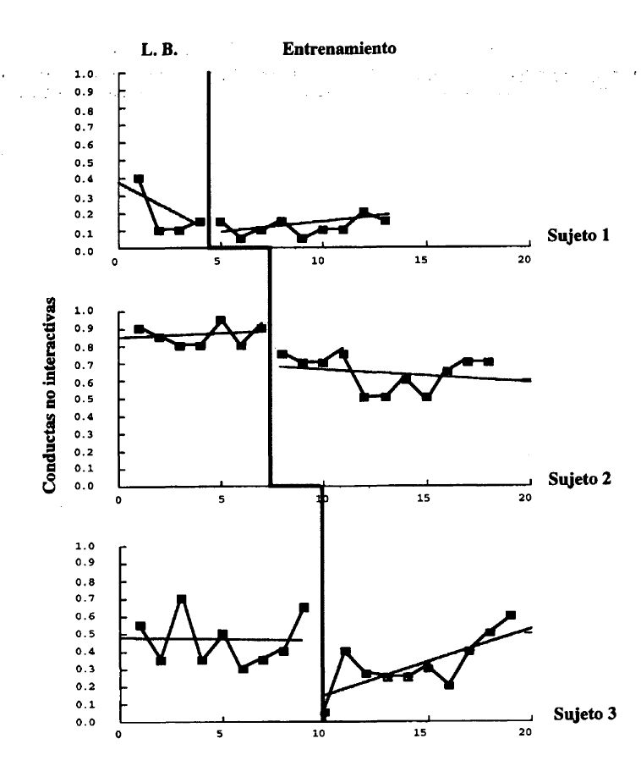

Sesiones

Figura 1. Puntuaciones de frecuencia de conductas no interactivas y ajuste de tendencia lineal

En la Figura 1 se puede observar cómo en la línea base la frecuencia de conductas no interactivas del sujeto 1 estaba entre 0.4 y 0.1 mientras que en la fase de entrenamiento dicha frecuencia permaneció prácticamente estabilizada por debajo de 0.2.

En el sujeto 2 los datos son más claros. Durante el periodo de línea base la frecuencia de conductas no interactivas permanecía alta y con tendencia a aumentar (como se puede observar en la línea de ajuste de tendencia lineal. Sin embargo, en la fase de entrenamiento la frecuencia disminuye y la tendencia de los datos es decreciente.

En cuanto al sujeto 3, se observa una clara disminución de estas conductas durante el entrenamiento aunque la frecuencia vuelve a subir en las últimas tres sesiones de observación. Estos datos de las últimas sesiones pueden explicarse porque se redujo una gran parte del tiempo de recreo en la que todos los alumnos del colegio realizaron celebraciones conjuntas, por lo que las posibilidades de interacción estuvieron muy limitadas.

En cuanto la calidad de las conductas no verbales de interacción social (dirección de la mirada, gestos, expresión facial y postura), se puede decir que todos los sujetos mejoraron en la fase de entrenamiento con respecto a la línea base. En la Figura 2 aparece como ejemplo el gráfico de la variable expresión facial.

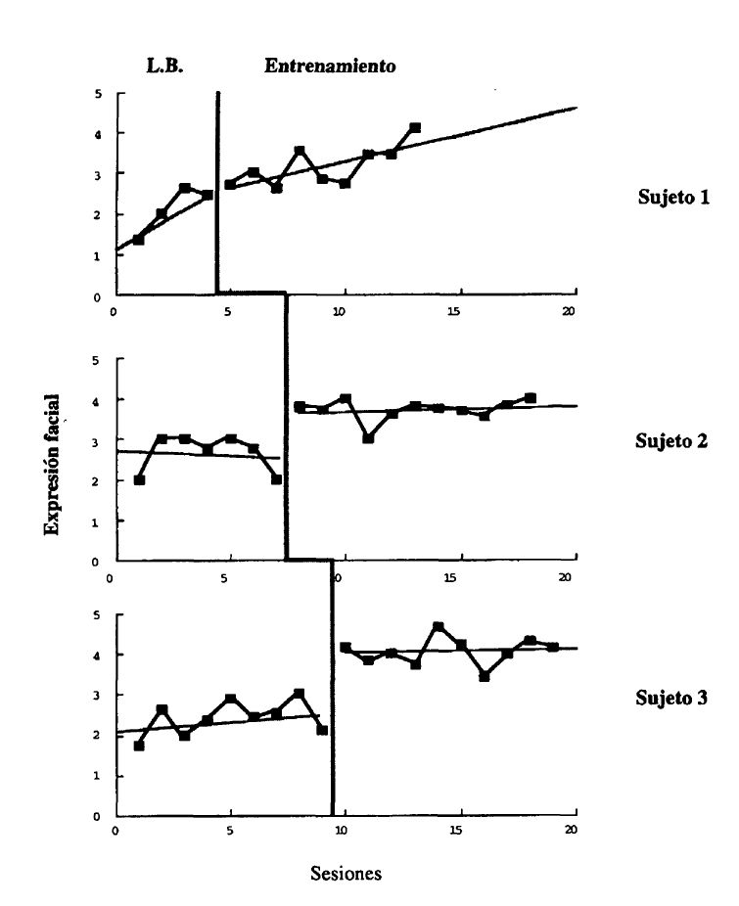

Figura 2. Puntuaciones de adecuación de la expresión facial y ajuste de tendencia lineal

En la inspección visual de las gráficas representativas de la frecuencia de iniciaciones y de inclusión en actividades de grupo, no se observaron cambios tan marcados. Sin embargo, teniendo en cuenta que los sujetos disminuyeron sus conductas no interactivas, es decir participaban más en relaciones sociales, es razonable pensar que, aunque no aumentaron demasiado sus iniciaciones tanto individuales como en grupo, permanecieron durante más tiempo manteniendo las interacciones iniciadas bien por ellos o por otros. Este es un resultado importante que no se tuvo en cuenta en el diseño de la investigación, pero en todo caso es un resultado positivo y deseable.

En los datos procedentes de las observaciones conductuales, se puede observar que también mejoró la calidad de las conductas de iniciación, inclusión en grupo y mantenimiento de las interacciones tanto individuales como en grupo. En la Figura 3 se presenta como ejemplo el gráfico de las puntuaciones obtenidas en la variable calidad del mantenimiento individual.

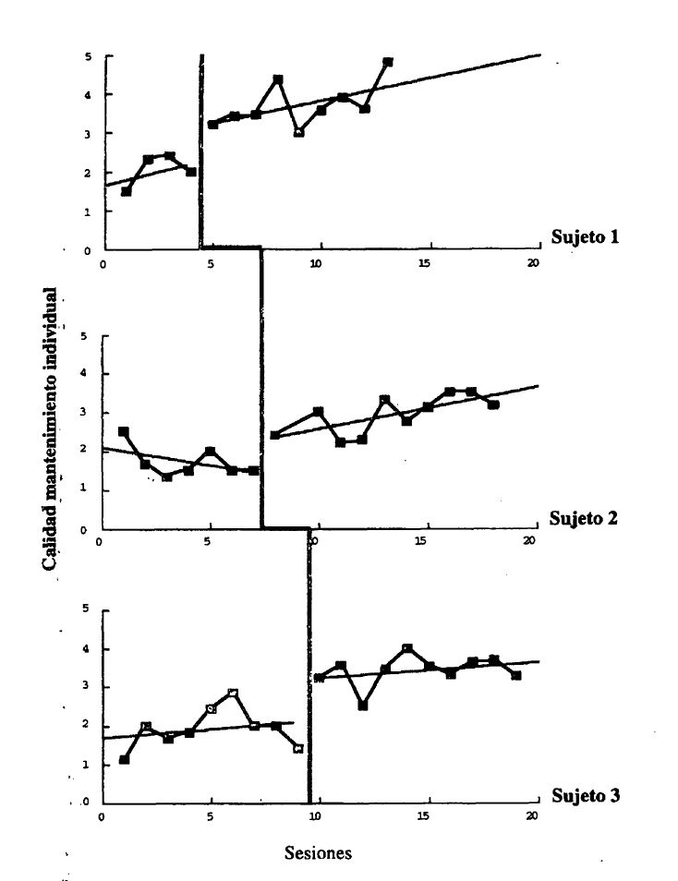

Figura 3. Puntuaciones de calidad del mantenimiento individual
RESULTADOS DEL ANÁLISIS DEL ESTUDIO DE REPLICACION

Lista de observación de las habilidades sociales

En la Tabla 6 se puede observar cómo, mediante la prueba no paramétrica de Wilcoxon, se obtuvieron diferencias significativas entre las medidas pre-post en las siguientes variables evaluadas a través de la lista de observación de profesores: adecuación de la participación uno a uno, en los sujetos 4 y 5; adecuación de la participación en grupo, en los sujetos 5 y 6 (se aprecia tendencia en el sujeto 4); habilidades verbales en los sujetos 4 y 5; habilidades de juego en los sujetos 5 y 6; lenguaje corporal en el sujeto 5 (apreciándose una tendencia a mejorar en el sujeto 6); reconocimiento y expresión de emociones en el sujeto 6 (tendencia en el sujeto 5).

Tabla 6

Resultados del análisis de diferencias pre-post en las variables procedentes de la lista de observación de los profesores. Estudio de replicación

 | Sujeto 4 |  | Sujeto 5 |  | Sujeto 6
Medidas | z | 2-Tailed P | z | 2-Tailed P | z | 2-Tailed P
General | -4.8599 | .0000 * | -5.3731 | .0000 * | -3.6480 | .0003 *
Adecuación de la participación uno a uno | -2.3664 | .0180 * | -2.0226 | .0431 * | -1.1832 | .2367
Adecuación de la participación en grupo | -1.8257 | .0679 | -2.2014 | .0277 * | -2.3444 | .0191 *
H. verbales | -2.0226 | .0431 * | -2.0226 | .0431 * | -.4201 | .6744
H. asertividad | -1.6036 | .1088 | -1.0000 | .3173 | -1.2780 | .2012
H. juego | -1.3416 | .1797 | -2.0226 | .0431 * | -2.5205 | .0117 *
Leng. Corporal | -1.0000 | .3173 | -2.2014 | .0277 * | -1.6773 | .0935
Apariencia | -1.0000 | .3173 | .0000 | 1.000 | -1.3416 | .1797
Recono, y Expr. Emoción. | -1.6036 | .1088 | -1.8257 | .0679 | -2.0226 | .0431 *
Resp. Cívica | -1.0000 | .3173 | -1.8257 | .0679 | -.8018 | .4227
H. de clase | -1.3416 | .1797 | -1.0000 | .3173 | -.7113 | .4769
Auto concepto | -1.3416 | .1797 | -1.000 | .3173 | -.5345 | .5930

* Significativo: p<.05

Auto informé de evaluación de las habilidades sociales

Los resultados del análisis estadístico de diferencias pre-post realizado mediante la prueba no paramétrica de Wilcoxon para los sujetos 4 y 5 aparecen en la Tabla 7. No se presentan resultados de auto informé del sujeto 6 pues se apreció que, debido a su retraso mental, le resultaba difícil comprender el significado de los ítems. Como se puede observaren la Tabla 7 la inedia de puntuaciones de habilidades sociales positivas se incrementó de forma significativa en el sujeto 5.

Tabla 7

Resultados análisis diferencias pre-post en las medidas de auto informé. Estudio de replicación.

 | Autoinforme | z | 2-Tailed P | Med. pre | Med post
S.4 | Asertividad negativa | .0000 | 1.000 | 1 | 1
 | HH.SS positivas | .0000 | 1.000 | 2.739 | 2.739
S.5 | Asertividad negativa | .0000 | .1000 | 1.062 | 1.062
 | HH.SS positivas | -2.201 | .03* | 2.545 | 2.818

Significativo: P<.05

Informe de los padres

Se obtuvieron diferencias significativas en el análisis de diferencias pre-post del sujeto 5, las puntuaciones de los padres en habilidades sociales subieron de forma significativa después del entrenamiento y las puntuaciones de asertividad negativa bajaron también significativamente. En el sujeto 4, se aprecia una tendencia, aunque no significativa a puntuar más bajo en asertividad negativa después del entrenamiento. No se dispuso de medidas de información de los padres en el sujeto 6 pues éstos no contestaron el cuestionario. En la tabla 8 se presentan los resultados de los sujetos 4 y 5.

Tabla 8

Resultados análisis diferencias pre-post en las medidas del informe de los padres.

Estudio de replicación

Auto informé |  | z | 2-Tailed P | Med. pre | Med post
S.4 | Asertividad negativa | -1.69 | .09 | 1.476 | 1.357
 | HH.SS positivas | -.40 | .68 | 4.400 | 4.450
S.5 | Asertividad negativa | -2.27 | .02* | 2.809 | 2.547
 | HH.SS positivas | -2.201 | .03* | 3.789 | 4.105

* Significativo: P<.05
Medidas Conductuales procedentes de la Observación

En las Figuras 4, 5 y 6 se presentan los gráficos representativos de las medidas de conductas no interactivas, adecuación de la postura y calidad del mantenimiento individual.

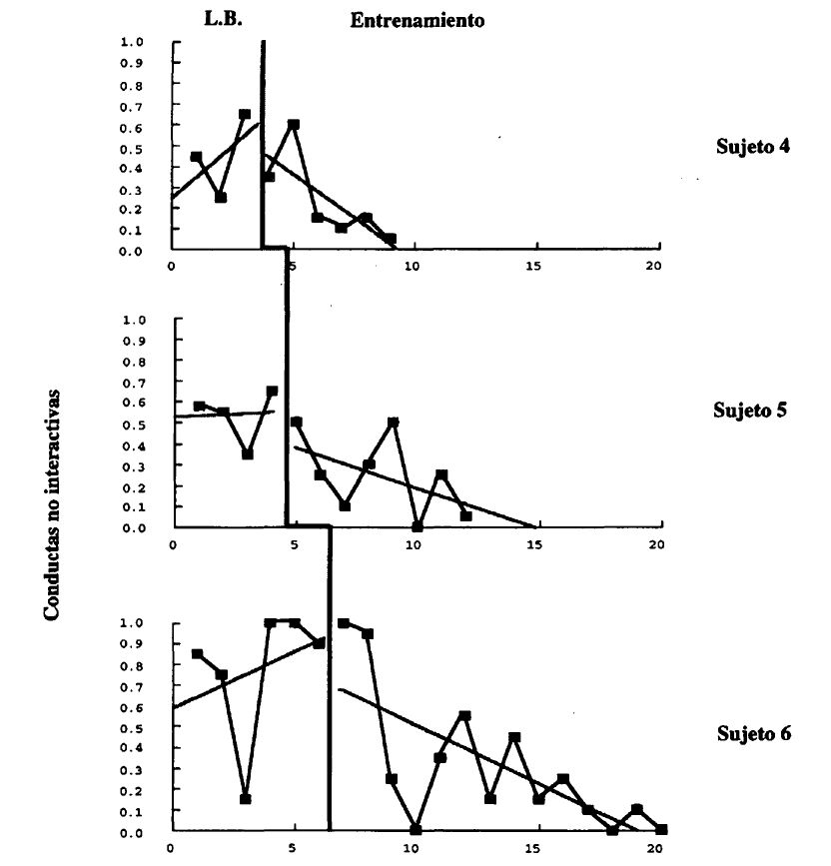

Sesiones

Figura 4. Puntuaciones de frecuencia de conductas no interactivas y ajuste de tendencia lineal. Estudio de replicación.

En la Figura 4 se aprecia claramente cómo todos los sujetos redujeron el número de conductas no interactivas presentadas en los recreos durante el entrenamiento. Además, durante el periodo de línea base en todos ellos el ajuste de tendencia lineal presenta una pendiente hacia arriba la cual tiende a bajar durante el entrenamiento.

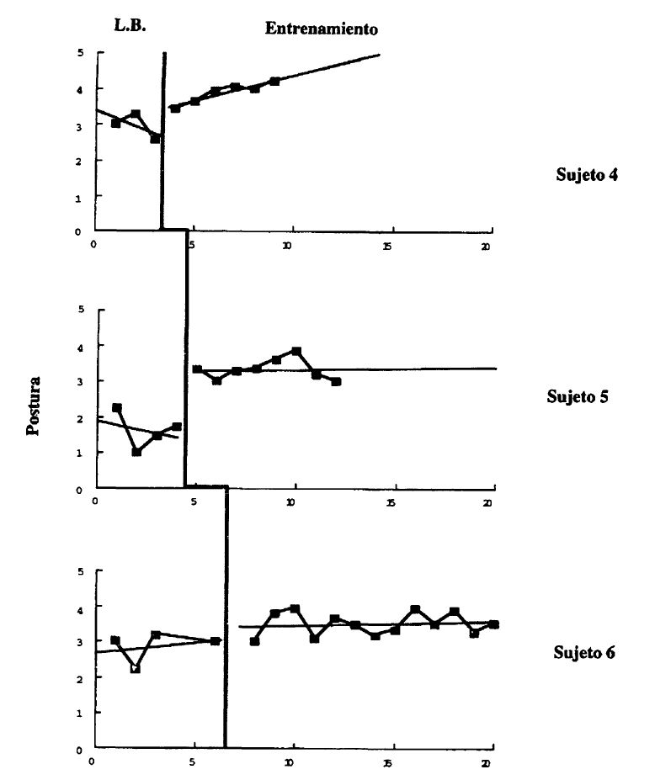

Sesiones

Figura 5. Puntuaciones de adecuación de la postura y ajuste de tendencia lineal. Estudio de replicación.

En la adecuación de la postura durante las interacciones se produjo un aumento durante el entrenamiento en relación con la línea base. Como se puede apreciar en la figura 5 los sujetos mejoraron con el entrenamiento la calidad de su postura. Esto ocurrió también con otras conductas no verbales de interacción social (dirección de la mirada, gestos y expresión facial).

La calidad de las conductas de iniciación individual, inclusión en grupo, mantenimiento individual, y mantenimiento de la participación en grupo también mejoraron durante la fase de entrenamiento. Como ejemplo, la Figura 6 presenta la gráfica de los datos de observación de la variable calidad de las conductas de mantenimiento individual.

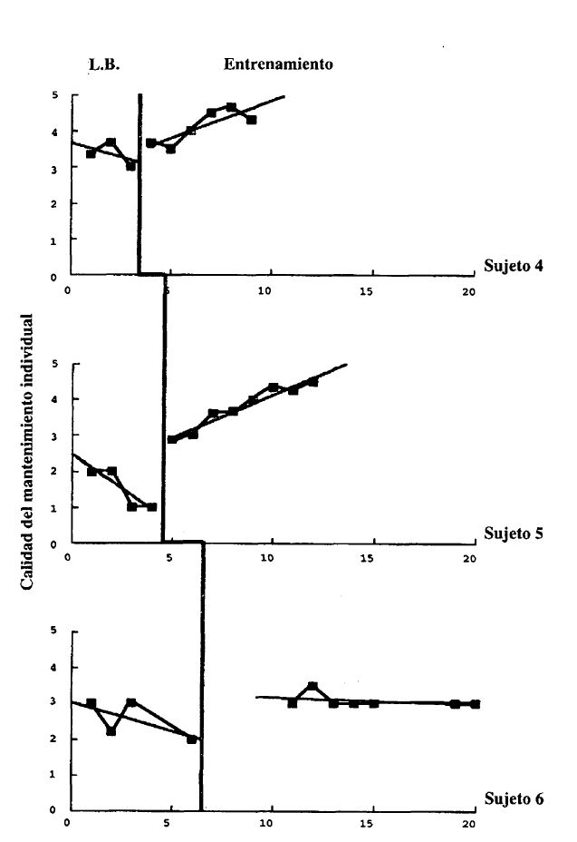

Sesiones

Figura 6. Puntuaciones de calidad de las conductas de mantenimiento individual. Estudio de replicación.

CONCLUSIONES

El objetivo de este estudio fue evaluar la eficacia de un programa de entrenamiento sistemático, a través de la enseñanza directa, y la tutorización en el ambiente natural por parte de compañeros social-mente hábiles, para mejorar las habilidades sociales de alumnos con deficiencia visual integrados en escuelas ordinarias. Los resultados mostraron que en general el programa mejoró los comportamientos sociales verbales y no verbales de tres alumnos con deficiencia visual. La replicación del estudio, realizada con otros tres alumnos con deficiencia visual que presentaban otras deficiencias asociadas, mostró resultados similares. En concreto, con la aplicación del programa se redujo la frecuencia de conductas no interactivas de los sujetos en los recreos y por lo tanto el aislamiento social que algunos de ellos presentaron inicialmente. Además, la calidad de las conductas no verbales como dirección adecuada de la mirada, postura, expresión facial y gestos mejoró a medida que se llevó a cabo el entrenamiento. Finalmente, se pudo observar también una mejora en la calidad de conductas sociales necesarias para iniciar interacciones individuales y en grupo y para mantener estas interacciones. Estos datos de observación sistemática en el ambiente natural, fueron corroborados por las informaciones de los profesores y en algunos casos de los padres y el propio alumno sobre sus habilidades sociales.

En investigaciones anteriores se ha realizado entrenamiento directo, por un instructor a alumnos con discapacidad, bien de forma individual o bien en grupo con otros alumnos con discapacidad (Conger y Keene, 1981; Gresham, 1982). En general, los resultados de estos estudios indican que entrenar a alumnos con discapacidad puede ser insuficiente para facilitar las interaciones sociales entre alumnos con discapacidad y alumnos sin discapacidad. En concreto, los resultados de la investigación realizada por Sisson, Babeo y Van Hasselt (1988) en la que entrenaron a alumnos con deficiencia visual y discapacidades múltiples en habilidades sociales, coinciden con los estudios anteriores. En su investigación se encontraron cambios sólo cuando los sujetos se encontraban con otros compañeros con discapacidad pertenecientes al grupo de entrenamiento, sin embargo, no se consiguió facilitar la interacción social con compañeros sin discapacidad. Los autores recomiendan la necesidad de entrenar no sólo a los alumnos con discapacidad sino también a alumnos sin discapacidad. En la investigación aquí presentada se intentó subsanar estos problemas, incluyendo en el entrenamiento a alumnos socialmente hábiles de la edad del alumno con deficiencia visual. Con ello se pretendían dos objetivos, por un lado, que estos alumnos fuesen modelos eficaces de conductas competentes y relevantes propias de la misma edad y sexo. Por otro lado, se pretendía entrenar a estos alumnos sin discapacidad a interactuar de forma eficaz con el alumno con deficiencia visual y a reforzar las conductas sociales adecuadas en situaciones naturales, lo que permitiría la generalización de las conductas.

De hecho, los datos de observación tomados en los recreos, situaciones naturales y desestructuradas de tiempo libre, mostraron cómo los sujetos mejoraron con el entrenamiento. La tasa de conductas no interactivas de todos los alumnos disminuyó, lo que significa que pasaron más tiempo realizando interacciones sociales. Este resultado es importante si tenemos en cuenta que en las escuelas, además de la cultura de la clase y las relaciones académicas y con los adultos, existe una cultura específica de los propios alumnos (Saks, Kekelis, y Gaylord Ross, 1992). Esta cultura se aprende principalmente en las interacciones que se producen en este tipo de situaciones desestructuradas en las que no participa el adulto. La integración adecuada de los alumnos con deficiencia visual incluye la integración en esta cultura específica de los iguales, por lo que fomentar la interacción con estos se constituye en un objetivo básico de la filosofía y las prácticas integradoras. Para conseguir ese objetivo, no es suficiente ubicar al alumno con deficiencia visual junto a sus compañeros no deficientes, es necesario desarrollar estrategias que faciliten dichas interacciones y estrategias que posibiliten que el alumno con deficiencia visual aprenda las conductas necesarias para llevarlas a cabo. Los resultados de nuestro estudio indican que, en general, los alumnos mejoraron la calidad de ejecución de estas conductas (conductas para iniciar y mantener interacciones) y las pusieron en práctica en las situaciones naturales en que se evaluaron.

Finalmente, hay que destacar que aunque la intervención fue eficaz para conseguir los objetivos propuestos, faltan datos empíricos sobre el mantenimiento de las mejoras observadas. En todo caso, de las conversaciones mantenidas con compañeros, profesores y profesores de apoyo, se apreció que, algunos alumnos mantuvieron sólo de forma muy moderada las mejoras conseguidas una vez que terminaron las sesiones de entrenamiento.

Al hacer el análisis cualitativo de las situaciones de cada uno de ellos, se llegó a las siguientes conclusiones:

En el caso de aquellos alumnos que habían estado aislados durante mucho tiempo, siendo incluso fuertemente rechazados por sus compañeros de clase, los compañeros de entrenamiento tenían más dificultades para interactuar con ellos en el recreo. Esto era debido a que el resto de compañeros no aceptaban en sus juegos al alumno con deficiencia visual. Fue en estos alumnos en los que se apreció que las mejoras al terminar el entrenamiento decrecieron.

Aunque no se evaluaron las actitudes de los profesores tutores hacia la integración del alumno con deficiencia visual, sí que se obtuvieron datos cualitativos en relación con estas. Los datos de esta investigación coincidieron con las opiniones de los profesores de apoyo de la ONCE en que en alguno de los casos, estas actitudes eran negativas. Coincidió además que los alumnos que se encontraban en colegios donde las actitudes de los profesores eran negativas, eran alumnos rechazados por sus compañeros.

Si bien consideramos que el entrenamiento sistemático en habilidades sociales a alumnos con deficiencia visual es necesario para que aprendan conductas sociales que no aprenden de forma incidental, parece que. esto no siempre es suficiente para mejorar sus interacciones con compañeros sin discapacidad. El ambiente de la escuela en el que el alumno se desenvuelve debe estar preparado para aceptar y comprender las dificultades del alumno con deficiencia visual, conocer las formas adecuadas de relacionarse con él y darse cuenta y reforzar las mejoras en habilidades sociales que el alumno va obteniendo con el entrenamiento. En este ambiente están incluidos tanto profesores como alumnos, por lo que es necesario investigar sobre las estrategias más adecuadas para promover el desarrollo de un ambiente positivo y facilitador de las interacciones en las escuelas.

Finalmente, se observó que uno de los problemas que tuvieron algunos de los alumnos con deficiencia visual del estudio fueron sus dificultades para realizar los juegos a los que habitualmente juegan sus compañeros. Aunque los alumnos con deficiencia visual aprendieron a incluirse en los juegos, a respetar las normas y otras habilidades sociales relacionadas con las actividades en grupo, no presentaban las capacidades físicas necesarias para llevar a cabo con éxito esos juegos. Ya se había indicado en otros estudios el retraso que los niños con deficiencia visual presentan en el desarrollo del juego (Parsons, 1986; Preisler y Palmer, 1989). Cuando se trata además de ambientes de juego desestructurados, como son los recreos, las dificultades aumentan. Aunque el alumno con deficiencia visual aprenda habilidades sociales relacionadas con el juego, si luego falla en las capacidades necesarias para jugar, la probabilidad de participación será mínima. En este sentido es necesario por un lado entrenar a aquellos con deficiencia visual que lo necesiten en habilidades de orientación y movilidad, y psicomotricidad que mejoren sus capacidades de juego. Por otro lado, resulta imprescindible investigar formas de adaptar, en los ambientes integrados, los juegos que habitualmente juegan otros compañeros, así como encontrar posibles roles que el alumno con deficiencia visual pueda adoptar en estos juegos para promover su participación en las actividades de tiempo libre.
REFERENCIAS BIBLIOGRÁFICAS

Barton, L.E. y LaGrow, S.J. (1985). Reduction of stereotypic responding in three visually impaired children. Education of the Visually Handicapped, 16, 145-151.

Bieber-Schut, R. (1991). The use of drama to help visually impaired adolescents acquire social skills. Journal of Visual Impairment and Blindness, 55(8), 340-341.

Bina, M. J. (1986). Social skills development through co-operative group learning strategies. Education of the Visually Handicapped, 18(1), 27-40.

Bonfanti, B.H. (1979). Effects of training on nonverbal and verbal behaviors of congenitally blind adults. Journal of Visual Impairment and Blindness, 73, 1 -9.

Caballo, C. y Verdugo, M.A. (1996a). Lista de observación de las habilidades sociales para niños ciegos y con deficiencia visual. En: M.A. Verdugo y C. Caballo, Desarrollo de un programa de entrenamiento en habilidades sociales para alumnos con deficiencia visual integrados en colegios ordinarios. Investigación financiada por la ONCE. Convocatoria 1991. Informe final no publicado.

Caballo, C. y Verdugo, M.A. (1996b). Código de observación de conductas de interacción social. En: M.A. Verdugo y C. Caballo, Desarrollo de un programa de entrenamiento en habilidades sociales para alumnos con deficiencia visual integrados en colegios ordinarios. Investigación financiada por la ONCE. Convocatoria 1991. Informe final no publicado.

Collet-Klingenberg, L. y Chadsey-Rusch, J. (1991). Using a cognitive-process approach to teach social skills. Education and Training in Mental Retardation, 258-270.

Conger, J. y Keene, S. (1981) Social skills interventions in the treatment of isolated or withdrawn children. Psychological Bulletin, 92, 478-495.

Davidson, I. y McKay, D.K. (1980). Using group procedures to develop social negotiation skills in blind young adults. Journal of Visual Impairment and Blindness, 74, 91-101.

Díaz-Aguado, M.J.; Royo, P. y Baraja, A. (1995). Programas para favorecer la integración escolar de niños ciegos: Investigación. Madrid: Organización Nacional de Ciegos Españoles.

Erin, J. N., Dignan, K., y Brown, P. A. (1991). Are social skills teachable? A review of the literature. Journal of Visual Impairment and Blindness, 85(2), 58-60.

Everhart, G.; Luzader, M. y Tullos, S. (1980). Assertive skills training for the blind. Journal of Visual Impairment and Blindness, 74, 62-65.

Farkas, G.M., Sherick, R., Matson, J.L. y Loebig, M. (1981). Skills training of a blind child via differential reinforcement. Behavior Therapist, 4, 24-26.

Gresham, F.M. (1982). Misguisided mainstreaming: The case for social skills training with handicapped children. Exceptional Children, 48, 422-433.

Howze, Y. (1987). The use of social skills training to improve interview skills of visually impaired young adults: A pilot study. Journal of Visual Impairment and Blindness, 81, 251-255.

Kekelis, L.S. (1988). Increasing positive social interactions between a blind child and sighted kindergartners. En: S. Z. Sacks, L.S. Kekelis y R. J. Gaylord-Ross (Eds) The development of social skills by blind and visually impaired students. Exploratory studies and strategies. Nueva York: American Foundation for the Blind.

León, J.M. y Medina, S. (1996). Entrenamiento de la expresión facial de la emoción en niños con ceguera total congénita mediante biofeedback del electromiograma. Integración, 21, 5-20.

McCuspie, P.A. (1992). The social acceptance and interaction of visually impaired children in integrated settings. En S. Z., Sacks, L.S. Kekelis, y R. J. Gaylord-Ross (1992), The development of social skills by blind and visually impaired students. Exploratory studies and strategies. Nueva York: American Foundation for the Blind.

Matson, J.L.; Rotatori, A.F. y Helsel, W.J. (1983). Development of a rating scale to measure social skills in children: The Matson evaluation of social skills with youngsters (MESSY). Behavior Research and Therapy, 27(4), 335-340.

Monjas, I.; Arias, B. y Verdugo, M.A. (1991). Desarrollo de un código de observación para evaluar la interacción social en alumnos de primaria (COIS). 111 Congreso de Evaluación Psicológica, Barcelona.

Olymbios, P. y Chamberlain, L. (1991). Social skills program for partially sighted children. Sidney, Australia: Royal Blind Society.

Parsons, S. (1986). Function of play in low vision children (Part II)-: Emerging patterns of behavior. Journal of visual impairment and blindness, 80, 777-784.
Preisler, G. y Palmer, C. (1989). The blind child go to goes to nursery school with sighted children. Child: Care, Health and Development, 2, 484-492.

Pelechano, V.; García, L. y Hernández, A. (1994). Actitudes hacia la integración de invidentes y habilidades interpersonales: Planteamientos y resultados de dos programas de modificación. Integración, 15, 5-22.

Raver, S. A. (1987). Training blind children to employ appropriate gaze direction and sitting behavior during conversation. Education and Treatment of Children, 70(3), 237-246.

Raver, S.A. y Dwyer (1986). Using a sustitute activity to eliminate eye pocking in a 3 years old visually impaired child in the classroom. The Exceptional Child, 33, 65-72.

Read, L.F. (1989). An examination of the social skills of blind kindergarten children. Education of the Visually Handicapped, 20(4), 142-155.

Ruben, D.H. (1983). Methodological adaptations in assertiveness training programs designed for the blind. Psychological Reports, 53, 1281 -1282.

Sacks, S. Z. Kekelis, L.S y Gaylord-Ross, R. J. (1992). The development of social skills by blind and visually impaired students. Exploratory studies and strategies. Nueva York: American Foundation for the Blind.

Sacks, S., y Gaylord-Ross, R. (1989). Peer mediated and teacher-directed social skills training for visually impaired students. Behavior Therapy, 20(4), 619-640.

Sisson, L. A., Babeo, T. J., & Van Hasselt, V. B. (1988). Group training to increase social behaviors in young multihandicapped children. Behavior Modification, 72(4), 497-524.

Sisson, L. A., Van Hasselt, V. B., Hersen, M., & Strain, P.S. (1985). Peer interventions: Increasing social behaviors in multihandicapped children. Behavior Modification, 9,293-321.

Skellenger, A.C.; Hill, M.M. y Hill, E. (1990). The social functioning of children with visual impairments. En S.L. Odom, S.R. McConnéll, y M.A. McEvoy (Eds), Social competence of young children with disabilities. Baltimore: P. H. Brookes.

Steward, J. W.; Van Hasselt, V. B.; Simon, J. y Thompson, W. B. (1985). The community adjustment pro-gram (CAP) for visual impaired adolescents. Journal of Visual Impairment and Blindness, 72(2), 49-54.

Van Hasselt, V. B.; Kazdin, A.E.; Hersen, M.; Simon, J. y Mastantuono, A.K. (1981). A behavioral analytic model for assesing social skills in blind adolescents. Paper presented at the Annual Convention of the Association for Advancement of Behavior Therapy. Toronto. November, 15.

Van Hasselt, V. B.; Hersen, M.; Kazdin, A.E.; Sisson, L.A.; Simon, J. y Mastantuono, A.K. (1985). A behavioral analytic model for assesing social skills in blind adolescents. Behavior Research and Therapy, 23(4), 395-405.

Van Hasselt, V.B.; Hersen, M.; Kazdin, A.E.; Simon, J. y Mastantuono, A. (1983). Training blind adolescents in social skills. Journal of Visual Impairment and Blindness, 77\ 199-203.

Verdugo, M. A. y Caballo, C. (1996). Desarrollo de un programa de entrenamiento en habilidades sociales para alumnos con deficiencia visual integrados en colegios ordinarios. Investigación financiada por la ONCE, Convocatoria 1991. Informe final no publicado.

Webb, N.C. (1974). The use of my electric feedback in teaching facial expression to the blind. Research Bulletin. American Foundation for the Blind, 27, 231-262.

Miguel Ángel Vergudo Alonso, profesor titular; Cristina Caballero Escribano, becaria; Juan Delgado Sánchez, profesor titular. Universidad de Salamanca. Facultad de Psicología. Departamento de Personalidad, Evaluación y Tratamientos Psicológicos. Avenida de la Merced, 109-131, 37005 Salamanca (España).

(E-mail primer autor: VERDUGO@GUGU.USAL.ES).

